У Саввы, Пастуха (он барских пас овец),Вдруг убывать овечки стали.Наш молодецВ кручине и печали:Всем плачется и распускает толк,Что страшный показался волк,Что начал он овец таскать из стадаИ беспощадно их дерет.
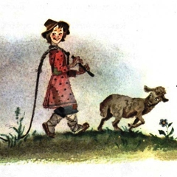«И не диковина», твердит народ:«Какая от волков овцам пощада!»Вот волка стали стеречи.Но отчего ж у Саввушки в печиТо щи с бараниной, то бок бараний с кашей?(Из поваренок, за грехи,В деревню он был сослан в пастухи:Так кухня у него немножко схожа с нашей.)За волком поиски; клянет его весь свет;Обшарили весь лес — а волка следу нет.Друзья! Пустой ваш труд: на волка только слава,А ест овец-то — Савва.

